ESCUELA SUPERIOR POLITECNICA DEL LITORAL
FACULTAD DE INGENIERÍA EN ELECTRICIDAD Y COMPUTACIÓN
EXAMEN 2daeval ANALISIS REDES ELÉCTRICAS II 30/Ago/2011 IT-2011

PROFESOR: ING. OTTO ALVARADO ING. ADOLFO SALCEDO
ING. CARLOS VILLAFUERTE

NOMBRE ALUMNO: PARALELO No:

PRIMER TEMA (35 %)
Para la función de transferencia ganancia de voltaje de una red de dos puertos dada por:

G₁₂(s)=V₂(s)/V₁(s)= 5000s(s+10)/[(s+2)(s²+30s+2500)]

- Trazar los diagramas asintóticos de Bode de magnitud y fase de la función. (25 %)
- A partir de los diagramas asintóticos de Bode determine: (10 %)
- A qué frecuencia |V₂|=100|V₁|
- A que frecuencias V₂ atrasa 90° a V₁
- Si V₁=100<30⁰ [V] y ω=500rad/s, encuentre la magnitud y fase de V₂

SEGUNDO TEMA (35 %)
La carga inicial en el capacitor del circuito mostrado es cero:
- Encuentre el circuito equivalente Thévenin en el dominio de s con respecto a los terminales a,b. (16 %)
- Encuentre la expresión en el dominio de s para la corriente Iab que el circuito entrega a una carga consistente de un inductor de 0.4 H en serie con un resistor de 1 Ω. (6 %)
- Bosqueje la configuración de polos y ceros en el plano s de Iab(s). (5 %)
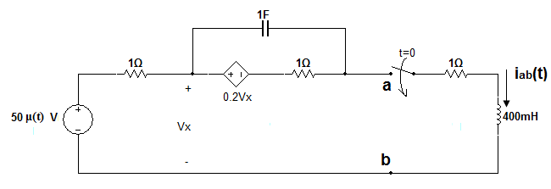
- Obtenga Iab(t) directamente de la configuración de los polos y ceros (no use expansión en fracciones parciales). (8 %)

TERCER TEMA (30 %)
Para la red mostrada a partir de las ecuaciones que definen los parámetros admitancia de cortocircuito:
- Determinar los parámetros admitancia de la red y evalúelos a la frecuencia compleja s=j1 rad/s. (20%)
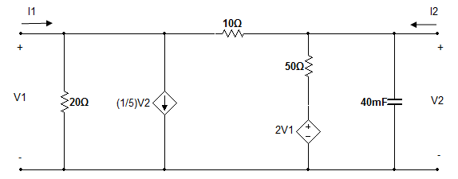
- Dibuje la red equivalente que representa la red dada. (10%)

